[신세계인터내셔날] ‘맨온더분’
청담 플래그십 스토어에서 빈티지 마켓 연다

- 7월 15일부터 19일까지 맨온더분 ‘청담 빈티지 마켓’ 운영
- 용정콜렉션, 올드굿띵즈 등 국내외 유명 빈티지 숍 4곳과 협업
- 시계, 아이웨어, 의류, 주얼리 등 소장 가치 높은 상품 선봬

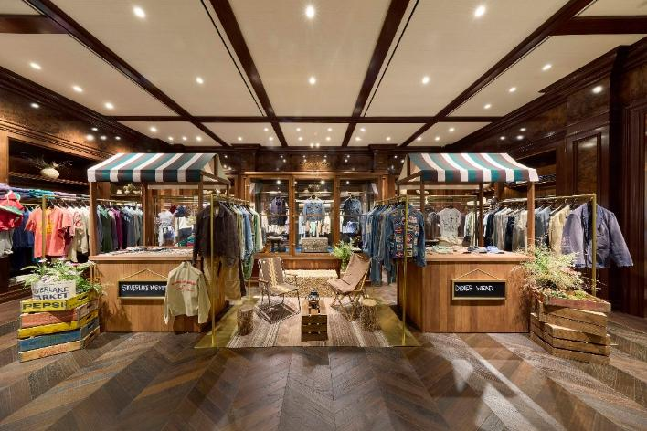

신세계인터내셔날의 자사 브랜드 맨온더분(MAN ON THE BOON)이 플래그십 스토어를 중심으로 남성 고객을 위한 취향형 콘텐츠를 강화한다.

맨온더분은 이달 15일부터 19일까지 ‘맨온더분 청담’에서 국내외 유명 빈티지 숍과 협업해 ‘청담 빈티지 마켓’을 운영한다고 밝혔다.

지난해 문을 연 ‘맨온더분 청담’은 브랜드가 추구하는 남성 라이프스타일을 집약한 플래그십 스토어다. 단순 판매 공간을 넘어 프리미엄 고객층의 취향을 반영한 콘텐츠를 꾸준히 선보이며 브랜드 경험을 확대하고 있다.

이번 빈티지 마켓은 맨온더분 크리에이티브 디렉터 김시형이 어린 시절 LA에서 경험한 플리마켓의 향수를 담아 기획됐다. 현지의 자유로운 빈티지 감성을 맨온더분 청담점만의 고급스러운 분위기로 재해석하고, 고객의 취향과 관심사를 반영해 상품과 콘텐츠를 구성했다.

최근 패션업계에서는 남들과 다른 제품을 찾는 소비 성향이 강해지면서 빈티지 제품에 대한 관심이 높아지고 있다. 특히 젊은 층 사이에서는 빈티지 숍을 직접 찾아다니며 제품을 발굴하는 과정 자체가 하나의 놀이 문화로 자리 잡고 있다.

실제 보스턴컨설팅그룹(BCG) 등의 보고서에 따르면 세계 중고 패션·명품 시장은 2025년 2100억 달러(약 310조 원)에서 2030년에는 3600억 달러(약 531조 원) 규모까지 성장할 것으로 전망했다.

이번 이벤트에는 럭셔리 빈티지 워치 콜렉터 ‘용정콜렉션’, 빈티지 아이웨어 전문점 ‘올드굿띵즈’, 빈티지 커스텀 아티스트 ‘디디에르’, 미국 LA 빈티지 스토어 ‘실버 레이크 마켓’ 등 총 4개 브랜드가 참여한다.

청담 빈티지 마켓에서는 빈티지 시계 50여 점, 빈티지 아이웨어 40여 점, 맨온더분 빈티지 특별 컬렉션 15종을 한정 판매한다. 또한 맨온더분을 위해 특별히 선별된 빈티지 제품과 미국에서 들여온 주얼리를 소개하는 트렁크 쇼도 진행될 예정이다.

방문 고객을 위한 프로모션도 다양하게 마련했다. 이벤트 기간 동안 매장을 방문한 성인 고객에게는 미국 버번 위스키 ‘믹터스(Michter’s)’를 활용한 웰컴 드링크를 제공하며, 빈티지 제품 구매 고객에게는 특별 제작한 맨온더분 빈티지 마켓 익스클루시브 에코백과 스티커 2종을 소진시까지 증정한다. 또한 15일 오픈일에는 자유롭게 인증 사진을 남길 수 있는 포토부스도 운영한다.

신세계인터내셔날 맨온더분 관계자는 “최근 남성 고객들도 패션을 통해 자신의 취향과 안목을 적극적으로 표현하는 경향이 뚜렷해지고 있다”면서 “국내외 감도 높은 빈티지 숍을 엄선해 준비한 만큼 숨겨진 보물 같은 제품을 찾는 재미를 느낄 수 있을 것”이라고 말했다.

